Проверочная работа по ФИЗИКЕ

7 класс

Вариант 8

Инструкция по выполнению работы

На выполнение работы по физике даётся 45 минут. Работа содержит 10 заданий.
Ответом на каждое из заданий 1, 3-6, 8 является число или несколько чисел. В заданиях 2 и 7 нужно написать текстовый ответ. В заданиях 9 и 10 нужно написать решения задач полностью. В случае записи неверного ответа зачеркните его и запишите рядом новый.
При выполнении работы можно пользоваться непрограммируемым калькулятором.
При необходимости можно пользоваться черновиком. Записи в черновике проверяться и оцениваться не будут.
Советуем выполнять задания в том порядке, в котором они даны. Для экономии времени пропускайте задание, которое не удаётся выполнить сразу, и переходите к следующему. Постарайтесь выполнить как можно больше заданий.

Желаем успеха!

Давление в системе холодного водоснабжения многоэтажных домов по правилам не должно превышать 5 бар. Вася посмотрел на манометр, присоединённый к трубе подачи холодной воды, шкала которого показывает давление в бар. На сколько давление воды в трубе меньше максимально допустимого?
1
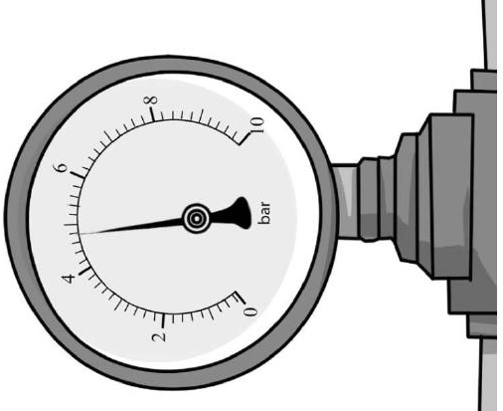

Ответ: бар.

При падении парашютист, пока над ним не раскроется купол парашюта, испытывает непривычное ощущение лёгкости. Благодаря какому физическому явлению так происходит? В чём оно состоит?
2

Ответ:

Евгений сел в поезд и уснул, как только поезд тронулся от вокзала. За время, пока Евгений спал, поезд преодолел расстояние от Москвы до Ярославля, равное 270 км. Сколько часов спал Евгений, если средняя скорость поезда была равна 54 км/ч?
3

Ответ: ч.

Турист совершал восхождение на гору. На рисунке показан график зависимости высоты туриста над уровнем моря от времени. На какой высоте находился турист через 30 минут после начала восхождения?
4
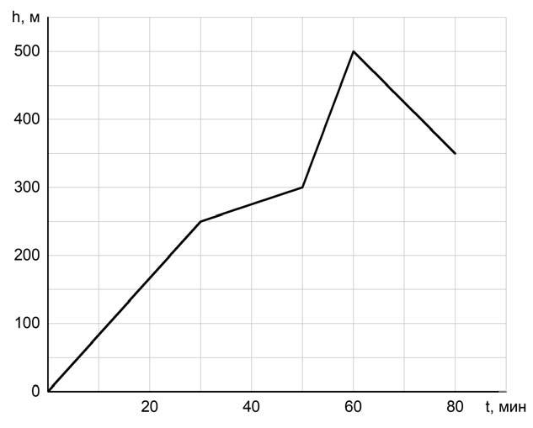

Ответ: м.

Играя в кондитерский магазин, подружки взвешивали на рычажных весах две шоколадные плитки одинакового размера (без обёрток). Для того чтобы уравновесить первую плитку шоколада, им понадобились одна гирька массой 60 грамм и две гирьки массами по 10 грамм каждая. Для взвешивания второй плитки им понадобились одна гирька массой 60 грамм, одна массой 20 грамм и одна массой 5 грамм. Подружки сообразили, что один шоколад был пористым, а второй – более плотным. Чему была равна масса плитки пористого шоколада?
5

Ответ: г.

Определите среднюю плотность сливочного масла, если брусок такого масла размерами
6
5 см × 6,8 см × 3,4 см весит 100 г. Ответ выразите в г/см³ и округлите до сотых долей. Ответ: г/см³.

Группе туристов нужно было пройти за день по просёлочной дороге 18 км. Они шли без остановок, поскольку опасались, что опоздают на поезд. Один из туристов, глядя на километровые столбы у дороги и на свои часы, записывал в блокнот, какое расстояние прошла группа, и сколько времени прошло с момента начала пути.
7

Пройденное расстояние, км | Время движения, мин.
3 | 25
6 | 60
9 | 90
12 | 110
15 | 140
18 | 160

Изучите записи и определите, было движение группы равномерным или нет? Ответ кратко поясните.

Ответ:

Некоторые люди любят пить ароматизированный травяной чай и используют для его приготовления разведённую в воде густую вытяжку из душицы и мать-и-мачехи. Плотность травяной вытяжки 1,3 г/см³, плотность воды 1 г/см³. Для приготовления раствора смешали одинаковые объёмы воды и травяной вытяжки.
8
- Определите массу использованной травяной вытяжки, если её объём равен 50 мл.
- Найдите плотность полученного раствора, если его объём равен сумме объёмов исходных компонентов.

Ответ: 1) г;

2) г/см³.

На рисунке изображены графики зависимостей пути, пройденного грузовым теплоходом вдоль берега, от времени при движении по течению реки и против её течения.
9
- Определите скорость теплохода при движении по течению реки.
- Определите скорость теплохода при движении против течения реки.
- Какой путь сможет пройти этот теплоход за 90 мин при движении по озеру?
Ответы на вопросы обоснуйте соответствующими рассуждениями или решением задачи.
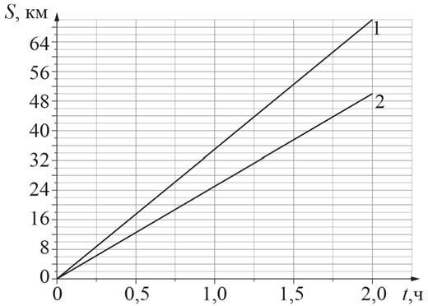
Решение:

Ответ:

Семиклассника Серёжу попросили определить объём одной монетки и выдали для этого 24 одинаковых монеты и мерный цилиндр. Для проведения опыта Серёжа налил в цилиндр воду до уровня 56 мл, а затем стал кидать туда монетки, отмечая уровень воды и соответствующее количество монеток. Опустив в стакан 4 монеток, Серёжа заметил, что уровень воды расположился между отметками в 58 и 59 миллилитров; при 9 монетках – между 61 и 62 мл, а при 24 монетках – между 69 и 70 мл. На основании полученных Серёжей результатов ответьте на следующие вопросы.
10
- По результатам каждого измерения определите объём монетки и оцените погрешность определения объёма монетки.
- В каком из трёх экспериментов точность определения объёма монетки будет наибольшей?
- Пользуясь результатами того из трёх измерений, которое позволяет определить объём монетки с наибольшей точностью, найдите ма₃ссу одной монетки и оцените её погрешность.

Считайте, что плотность монетки равна 6,8 г/см
точно.

Решение:

Ответ:

